Учебная дисциплина: МДК 01.02 Организация, принципы построения и функционирования компьютерных сетей
Дата 04 декабря 2020 г.
Группа 21-КС по специальности 09.02.02 Компьютерные сети
Тема урока: Источники стандартов.
Изложение нового материала.

Источники стандартов
Работы по стандартизации вычислительных сетей ведутся большим количеством организаций.
В зависимости от статуса организаций различают следующие виды стандартов:
- стандарты отдельных фирм (например, стек протоколов DECnet компании Digital Equipment или графический интерфейс OPEN LOOK для Unix-систем компании Sun);
- стандарты специальных комитетов и объединений, создаваемых несколькими фирмами, например стандарты технологии ATM, разрабатываемые специально созданным объединением ATM Forum, насчитывающим около 100 коллективных участников, или стандарты союза Fast Ethernet Alliance по разработке стандартов 100 Мбит Ethernet;
- национальные стандарты, например стандарт FDDI, один из многочисленных стандартов, разработанных Американским национальным институтом стандартов (ANSI), или стандарты безопасности для операционных систем, разработанные Национальным центром компьютерной безопасности (NCSC) Министерства обороны США;
- международные стандарты, например модель и стек коммуникационных протоколов Международной организации по стандартизации (ISO), многочисленные стандарты Международного союза электросвязи (ITU), в том числе стандарты на сети с коммутацией пакетов X.25, сети frame relay, ISDN, модемы и многие другие.
Некоторые стандарты, непрерывно развиваясь, могут переходить из одной категории в другую. В частности, фирменные стандарты на продукцию, получившую широкое распространение, обычно становятся международными стандартами де-факто, так как вынуждают производителей из разных стран следовать фирменным стандартам, чтобы обеспечить совместимость своих изделий с этими популярными продуктами. Например, из-за феноменального успеха персонального компьютера компании IBM фирменный стандарт на архитектуру IBM PC стал международным стандартом де-факто.
Более того, ввиду широкого распространения некоторые фирменные стандарты становятся основой для национальных и международных стандартов де-юре. Например, стандарт Ethernet, первоначально разработанный компаниями Digital Equipment, Intel и Xerox, через некоторое время и в несколько измененном виде был принят как национальный стандарт IEEE 802.3, а затем организация ISO утвердила его в качестве международного стандарта ISO 8802.3.
Далее приводятся краткие сведения об организациях, наиболее активно и успешно занимающихся разработкой стандартов в области вычислительных сетей.
Международная организация по стандартизации ( International Organization for Standardization, ISO, часто называемая также International Standards Organization) представляет собой ассоциацию ведущих национальных организаций по стандартизации разных стран. Главным достижением ISO стала модель взаимодействия открытых систем OSI, которая в настоящее время является концептуальной основой стандартизации в области вычислительных сетей. В соответствии с моделью OSI этой организацией был разработан стандартный стек коммуникационных протоколов OSI.
Международный союз электросвязи ( International Telecommunications Union, ITU ) — организация, которая в настоящее время является специализированным органом Организации Объединенных Наций. Наиболее значительную роль в стандартизации вычислительных сетей играет постоянно действующий в рамках этой организации Международный консультативный комитет по телефонии и телеграфии (МККТТ) (Consultative Committee on International Telegraphy and Telephony, CCITT). В результате проведенной в 1993 году реорганизации ITU CCITT несколько изменил направление своей деятельности и сменил название — теперь он называется сектором телекоммуникационной стандартизации ITU (ITU Telecommunication Standardization Sector, ITU-T). Основу деятельности ITU-T составляет разработка международных стандартов в области телефонии, телематических служб (электронной почты, факсимильной связи, телетекста, телекса и т. д.), передачи данных, аудио- и видеосигналов. За годы своей деятельности ITU-T выпустил огромное количество рекомендаций - стандартов. Свою работу ITU-T строит на изучении опыта различных организаций, а также на результатах собственных исследований. Раз в четыре года издаются труды ITU-T в виде так называемой "Книги", которая на самом деле представляет собой целый набор обычных книг, сгруппированных в выпуски, которые, в свою очередь, объединяются в тома. Каждый том и выпуск содержат логически взаимосвязанные рекомендации. Например, том III Синей Книги содержит рекомендации для цифровых сетей с интеграцией услуг (ISDN), а весь том VIII (за исключением выпуска VIII.1, который содержит рекомендации серии V для передачи данных по телефонной сети) посвящен рекомендациям серии Х: Х.25 для сетей с коммутацией пакетов, X.400 для систем электронной почты, X.500 для глобальной справочной службы и многим другим.
Институт инженеров по электротехнике и радиоэлектронике ( Institute of Electrical and Electronics Engineers, IEEE ) — национальная организация США, определяющая сетевые стандарты. В 1981 году рабочая группа 802 этого института сформулировала основные требования, которым должны удовлетворять локальные вычислительные сети. Группа 802 определила множество стандартов, из них самыми известными являются стандарты 802.1, 802.2, 802.3 и 802.5, которые описывают общие понятия, используемые в области локальных сетей, а также стандарты на два нижних уровня сетей Ethernet и Token Ring.
Европейская ассоциация производителей компьютеров ( European Computer Manufacturers Association, ECMA ) — некоммерческая организация, активно сотрудничающая с ITU-T и ISO, занимается разработкой стандартов и технических обзоров, относящихся к компьютерной и коммуникационной технологиям. Известна своим стандартом ЕСМА-101, используемым при передаче отформатированного текста и графических изображений с сохранением оригинального формата.
Ассоциация производителей компьютеров и оргтехники ( Computer and Business Equipment Manufacturers Association, CBEMA ) — организация американских производителей аппаратного обеспечения; аналогична европейской ассоциации ECMA; участвует в разработке стандартов на обработку информации и соответствующее оборудование.
Ассоциация электронной промышленности ( Electronic Industries Association, EIA ) — промышленно-торговая группа производителей электронного и сетевого оборудования; является национальной коммерческой ассоциацией США; проявляет значительную активность в разработке стандартов для проводов, коннекторов и других сетевых компонентов. Ее наиболее известный стандарт — RS-232С.
Министерство обороны США ( Department of Defense, DoD ) имеет многочисленные подразделения, занимающиеся созданием стандартов для компьютерных систем. Одной из самых известных разработок DoD является стек транспортных протоколов TCP/IP.
Американский национальный институт стандартов ( American National Standards Institute, ANSI ). Эта организация представляет США в Международной организации по стандартизации ISO. Комитеты ANSI занимаются разработкой стандартов в различных областях вычислительной техники. Так, комитет ANSI Х3Т9.5 совместно с компанией IBM осуществляет стандартизацию локальных сетей крупных ЭВМ (архитектура сетей SNA). Известный стандарт FDDI также является результатом деятельности этого комитета ANSI. В области микрокомпьютеров ANSI разрабатывает стандарты на языки программирования, интерфейс SCSI. ANSI разработал рекомендации по переносимости для языков С, FORTRAN, COBOL.

Стандарты Internet
Особую роль в выработке международных открытых стандартов играют стандарты Internet. Ввиду постоянно растущей популярности Internet, эти стандарты становятся международными стандартами "де-факто", и многие из них приобретают впоследствии статус официальных международных стандартов за счет утверждения одной из вышеперечисленных организаций, в том числе ISO и ITU-T. Существует несколько организационных подразделений, отвечающих за развитие Internet и, в частности, за стандартизацию средств Internet.
Основным из них является Internet Society (ISOC) — профессиональное сообщество, которое занимается общими вопросами эволюции и роста Internet как глобальной коммуникационной инфраструктуры. Под управлением ISOC работает Internet Architecture Board (IAB) — организация, в ведении которой находится технический контроль и координация работ для Internet. IAB координирует направление исследований и новых разработок для стека TCP/IP и является конечной инстанцией при определении новых стандартов Internet.
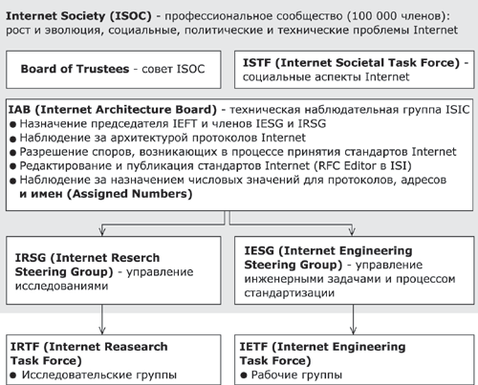
Рис. 12.1. Cтандартизация Internet.
В IAB входят две основные группы: Internet Engineering Task Force (IETF) и Internet Research Task Force (IRTF). IETF — это инженерная группа, которая занимается решением наиболее актуальных технических проблем Internet. Именно IETF определяет спецификации, которые затем становятся стандартами Internet. В свою очередь, IRTF координирует долгосрочные исследовательские проекты по протоколам TCP/IP.
В любой организации, занимающейся стандартизацией, процесс выработки и принятия стандарта состоит из ряда обязательных этапов, которые, собственно, и составляют процедуру стандартизации. Рассмотрим эту процедуру на примере разработки стандартов Internet. (Рис. 12.2, на котором показана схема прохождения стандарта через все этапы, сам является документом RFC; заметим, что он выполнен средствами псевдографики, для того, чтобы его можно было прочесть практически в любой операционной среде.)
- Сначала в IETF представляется так называемый рабочий проект (draft) в виде, доступном для комментариев (на рисунке данный этап обозначен enter). Он публикуется в Internet, после чего широкий круг заинтересованных лиц включается в обсуждение этого документа, в него вносятся исправления, и, наконец, наступает момент, когда можно зафиксировать содержание документа. На данном этапе проекту присваивается номер RFC (возможен и другой вариант развития событий — после обсуждения рабочий проект отвергается и удаляется из Internet).
- После присвоения номера проект приобретает статус предлагаемого стандарта (на рисунке proposed). В течение 6 месяцев этот предлагаемый стандарт проходит проверку практикой, в результате в него вносятся изменения.
- Если результаты практических исследований свидетельствуют об эффективности предлагаемого стандарта, то ему, со всеми внесенными изменениями, присваивается статус проекта стандарта (на рисунке draft std). Затем в течение как минимум 4-х месяцев проходят его дальнейшие испытания "на прочность", при этом создается по крайней мере две программных реализации.
- Если во время пребывания в ранге проекта стандарта в документ не было внесено никаких исправлений, ему может быть присвоен статус официального стандарта Internet (на рисунке standart).
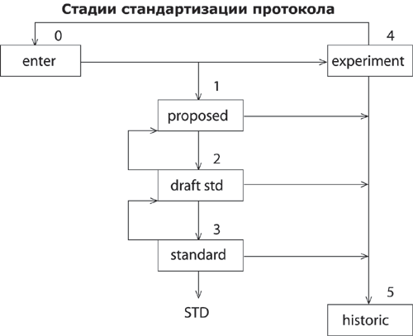
Рис. 12.2. Стадии стандартизации протокола Internet.
Следует заметить, что все стандарты Internet носят название RFC с соответствующим порядковым номером, но далеко не все RFC являются стандартами Internet — часто эти документы представляют собой комментарии к какому-либо стандарту или просто описания некоторой проблемы Internet.

Домашнее задание:
- Прочитайте электронную версию материала, изучите. Составьте конспект урока, и отправить ответы на адрес электронной почты maryasova.natalka2611@yandex.ru

